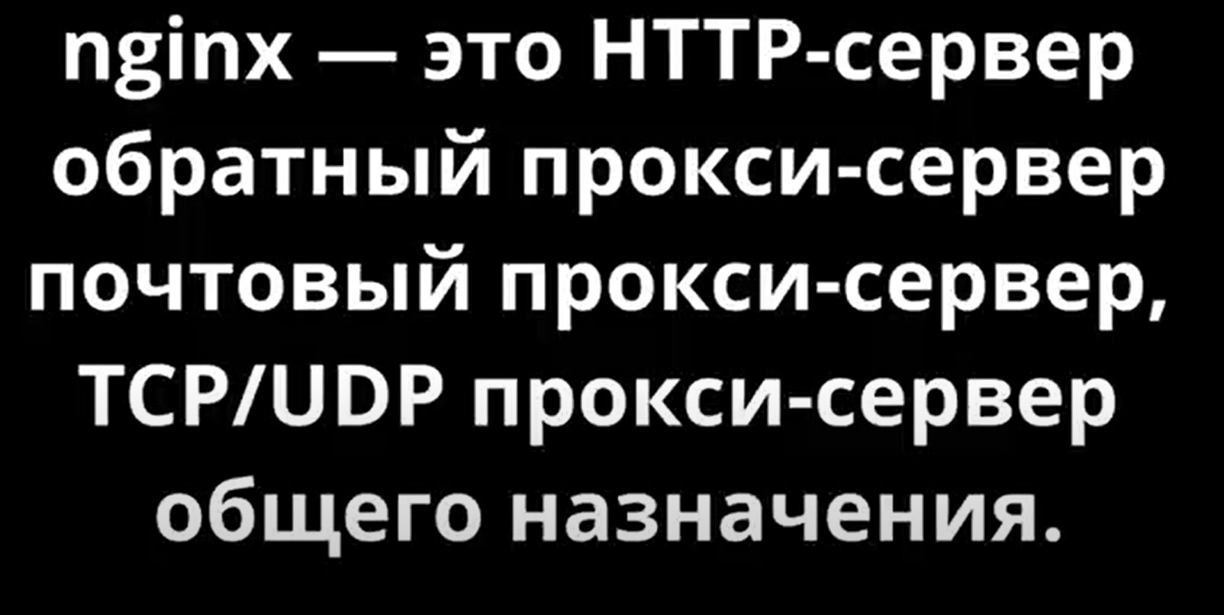

ПРОКСИ СЕРВЕР

<https://www.youtube.com/watch?v=dHsv8EnhSgQ&list=PLhgRAQ8BwWFa7ulOkX0qi5UfVizGD_-Rc>

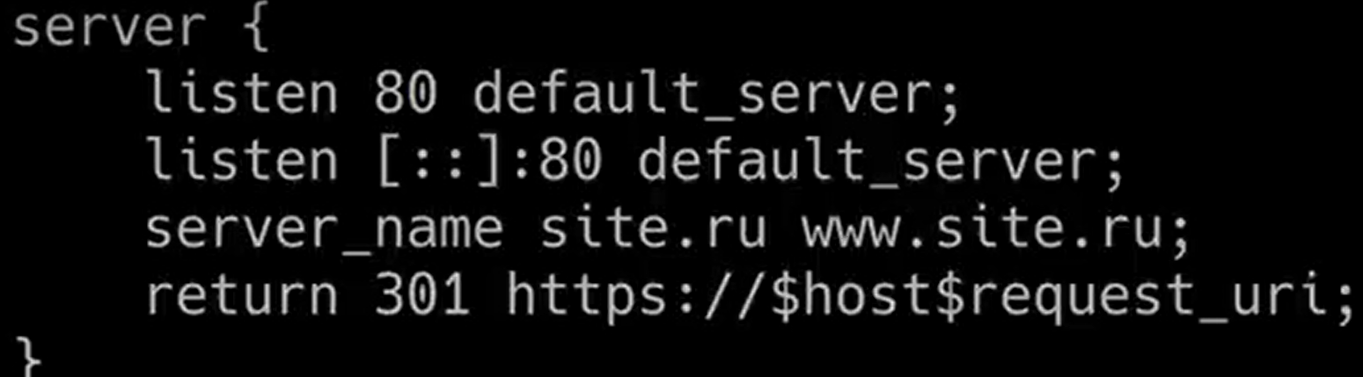

Если переехал но орать

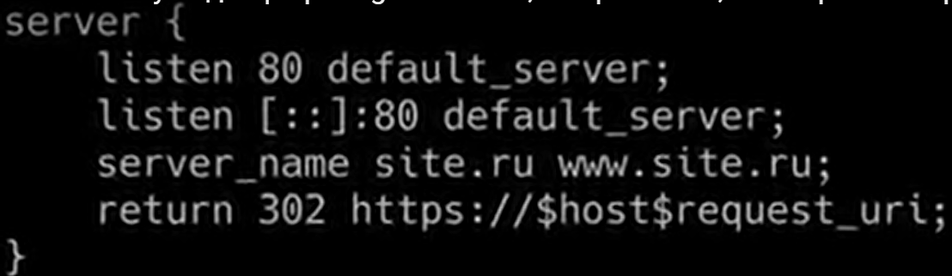

Если переехал но через телефон связ-ся

DOCKER

Установка на Debian docker:

Sudo apt update

Open Docker application!!!!

Wsl2 would be on

Virtualization on bios would be on too

Открыть Docker-0-HTML-Nginx C помошю webshtorm и поменять проты на 80:80

Docker compose up –build -d

Заход в брауз и преходим на localhost:80

Открыт контейнер

docker run -d --restart always --name nginx1 -p 80:80 -v /var/www/html:/usr/share/nginx/html nginx

docker exec -it nginx1 /bin/bash

**NGINX:**

**Установить bash Debian!**

apt-get update

apt-get install build-essential

apt install -y wget

wget <http://nginx.org/download/nginx-1.27.2.tar.gz>

tar -zxvf nginx-1.27.2.tar.gz

cd nginx-1.27.2

cd ..

apt-get install libpcre3 libpcre3-dev libpcrecpp8 libssl-dev zlib1g-dev

cd nginx

apt-get install libpcre3 libpcre3-dev

apt install build-essential libpcre3 libpcre3-dev libssl-dev zlib1g zlib1g-dev

./configure --sbin-path=/usr/bin/nginx --conf-path=/etc/nginx/nginx.conf --error-log-path=/var/log/nginx/error.log --http-log-path=/var/log/nginx/access.log --with-debug --with-pcre --with-http_ssl_module

make

make install

apt install nano

chown -R nginx:nginx /usr/share/nginx/html    chmod -R 755 /usr/share/nginx/html